临淄区应急管理局
2021年政府信息公开工作年度报告

本报告按照《国务院办公厅政府信息与政务公开办公室关于印发<中华人民共和国政府信息公开工作年度报告格式>的通知》(国办公开办函〔2021〕30号)和《中华人民共和国政府信息公开条例》要求编制，全文包括总体情况、主动公开政府信息情况、收到和处理政府信息公开申请情况、政府信息公开行政复议及行政诉讼情况、政府信息公开工作存在的主要问题及改进情况、其他需要报告的事项。本年度报告中所列数据统计期限从2021年1月1日到12月31日止。
报告电子版可在临淄区应急管理局政府信息公开网下载（http://www.linzi.gov.cn/gongkai/site_lzqyjglj/）。如对本报告有任何疑问，请与区应急局办公室联系（地址：临淄区雪宫路309号；邮编：255400；联系电话：0533-7163086；传真：0533-7175298；电子信箱：lzaj@zb.shandong.cn）。
一、总体情况
2021年，我局认真学习宣传并贯彻落实新《条例》精神，坚持“公开为常态，不公开为例外”，遵循依法、准确、及时、公正和便民的原则，围绕安全生产、防灾减灾救灾和应急管理中心工作，大力推进决策、执行、管理、服务、结果公开，完善政务公开体系和平台建设，加大政务发布、政策解读力度，创新公开方式，推动信息公开工作迈上新台阶。
（一）主动公开情况。其中业务工作51条、机构职能1条、法规公文10条、部门会议5条、规划计划2条、社会救助3条、重要部署11条、财政预决算信息2条、“双随机、一公开”信息8条、行政执法信息5条、信用双公示7条、政务公开保障机制4条、应急管理53条、其他11条。（以下为部分主动公开信息截图。）
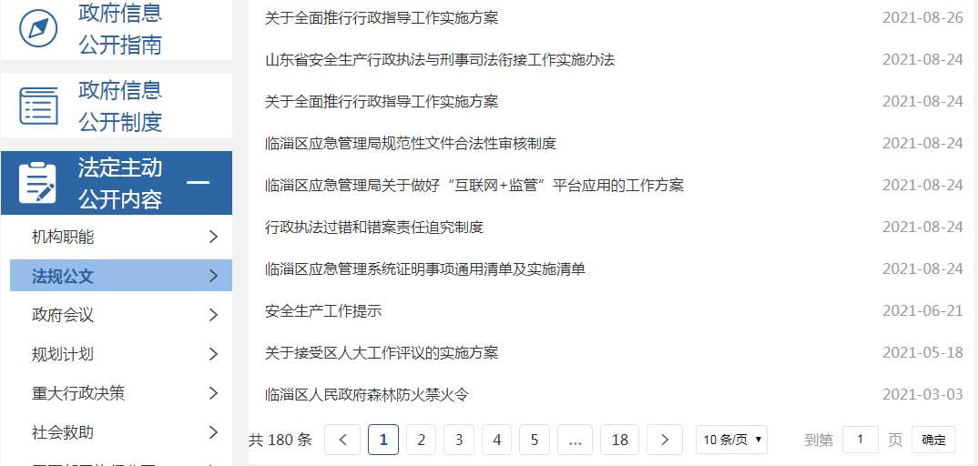
图1.法规公文信息截图
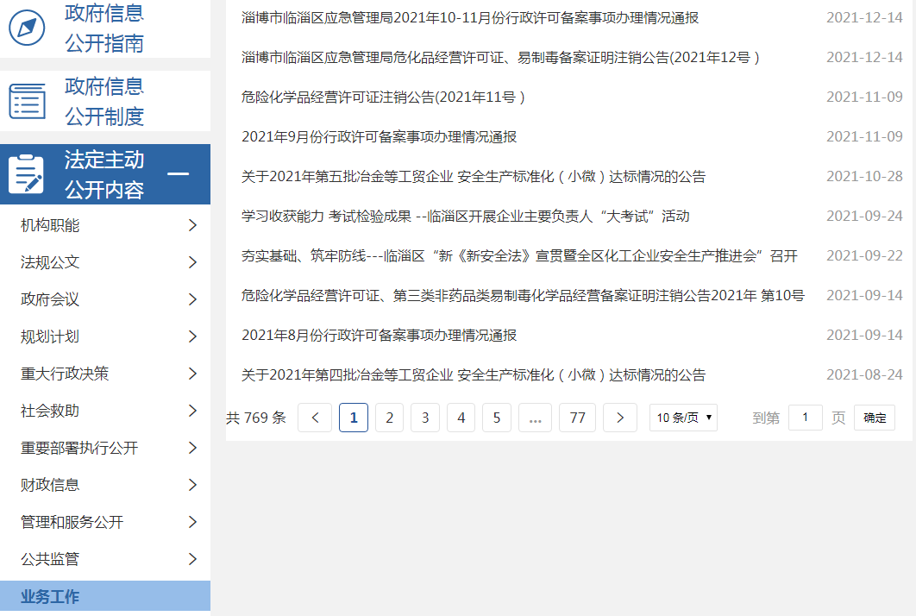
图2.业务工作信息截图

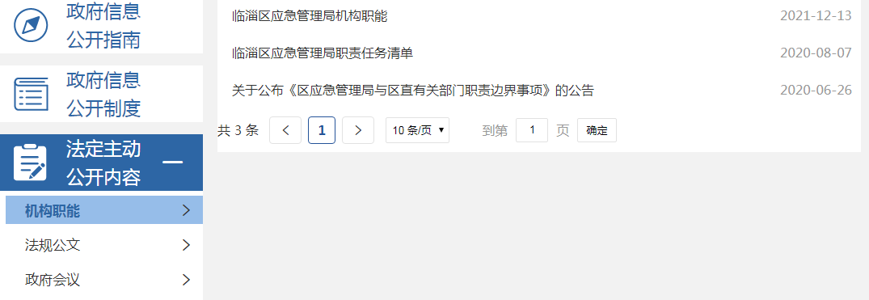
图3.机构职能信息截图
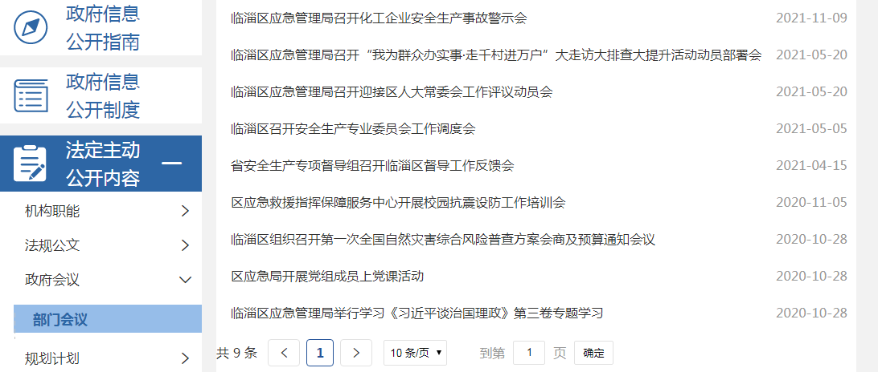
图4.部门会议信息截图

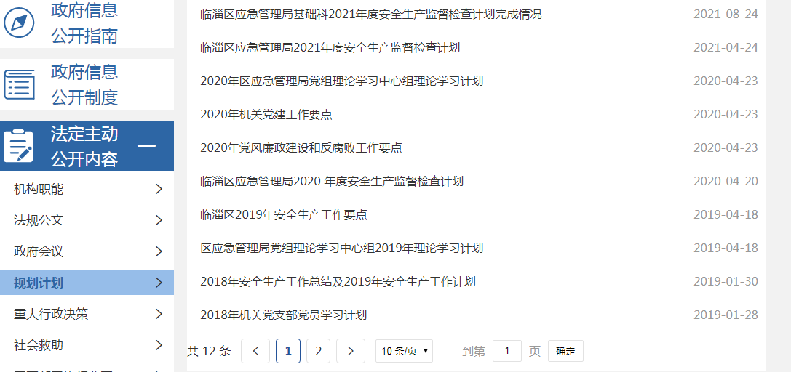
图5.规划计划信息截图

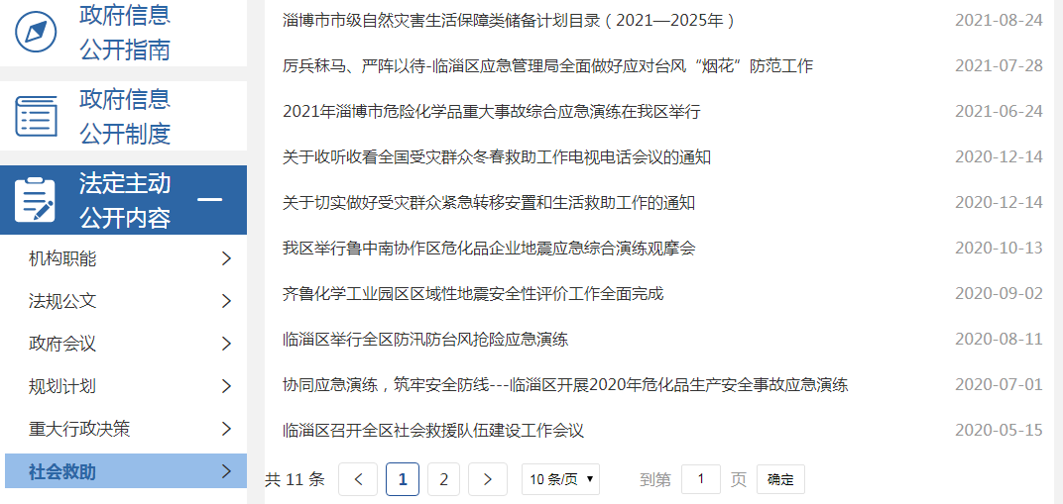
图6.社会救助信息截图

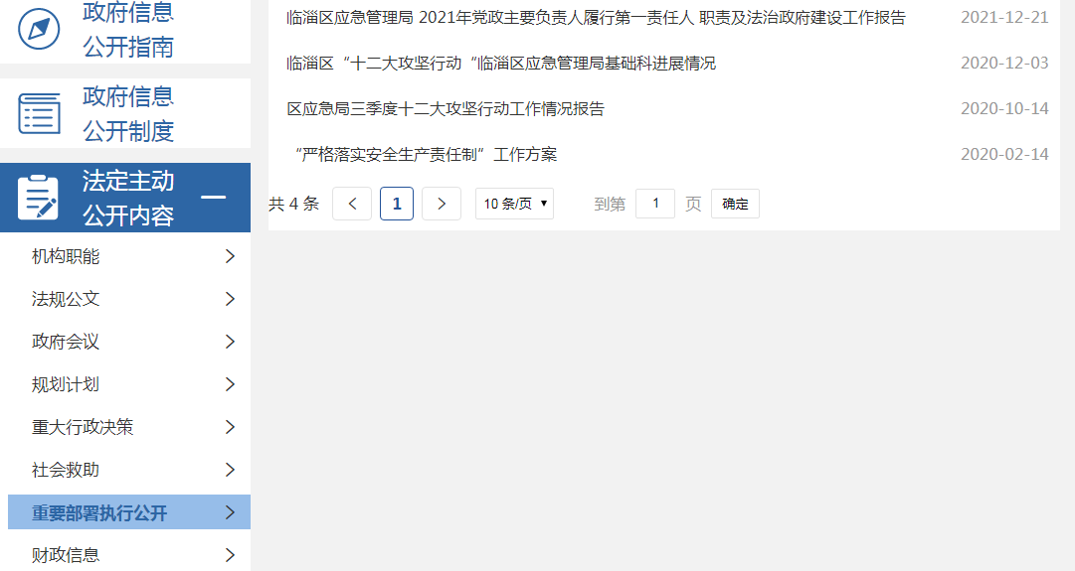
图7.重要部署信息截图
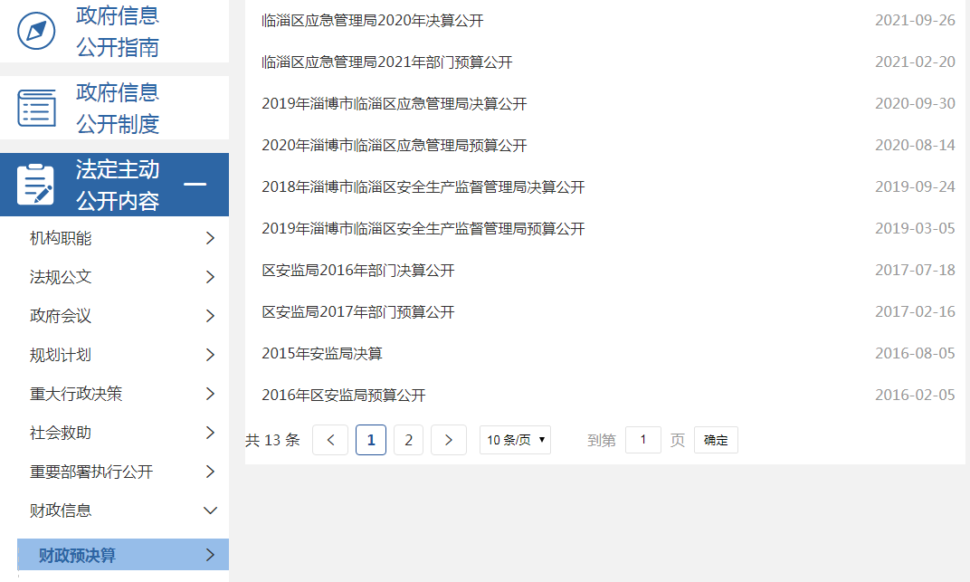
图8.财政预决算信息截图

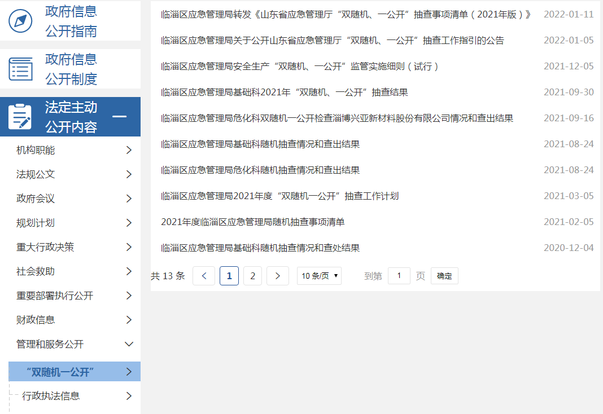
图9.“双随机、一公开”信息截图
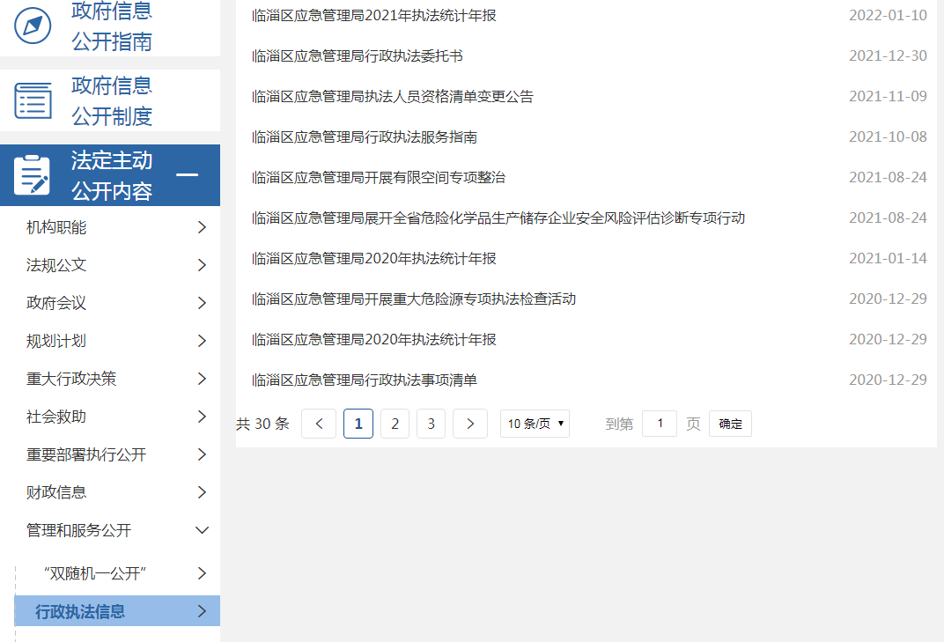
图10.行政执法信息截图

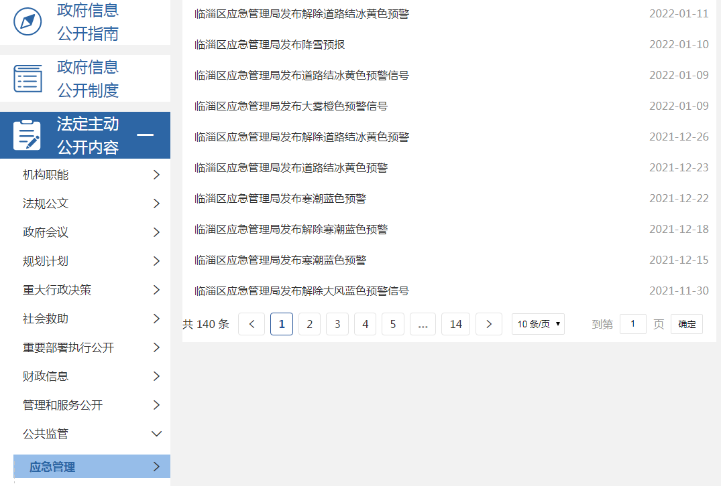
图11.应急管理信息截图
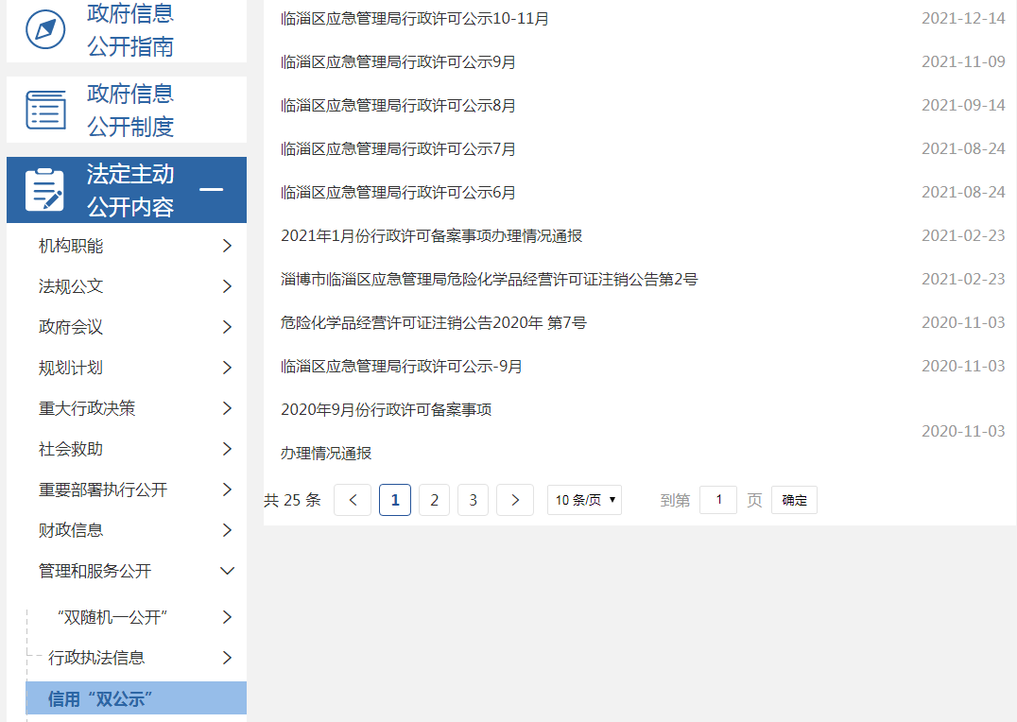
图12.信用双公示信息截图

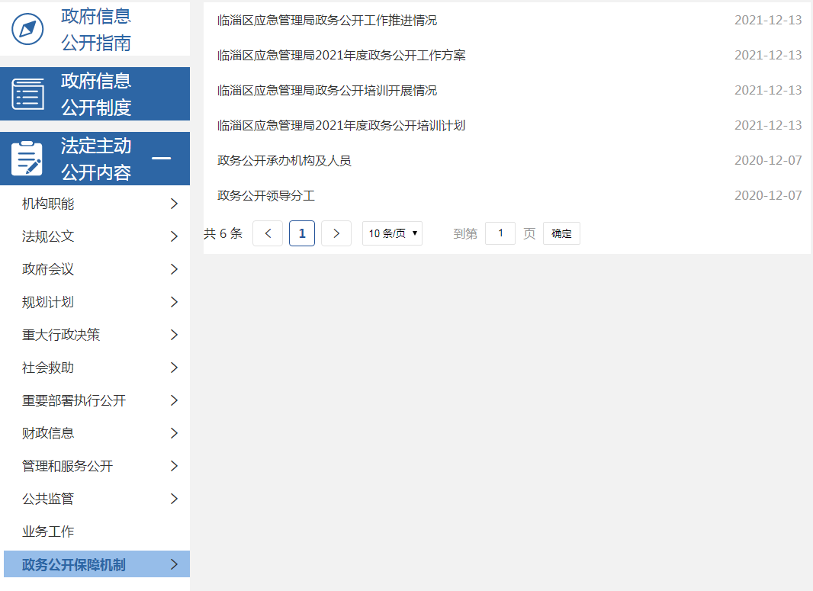
图13.政务公开保障机制信息截图
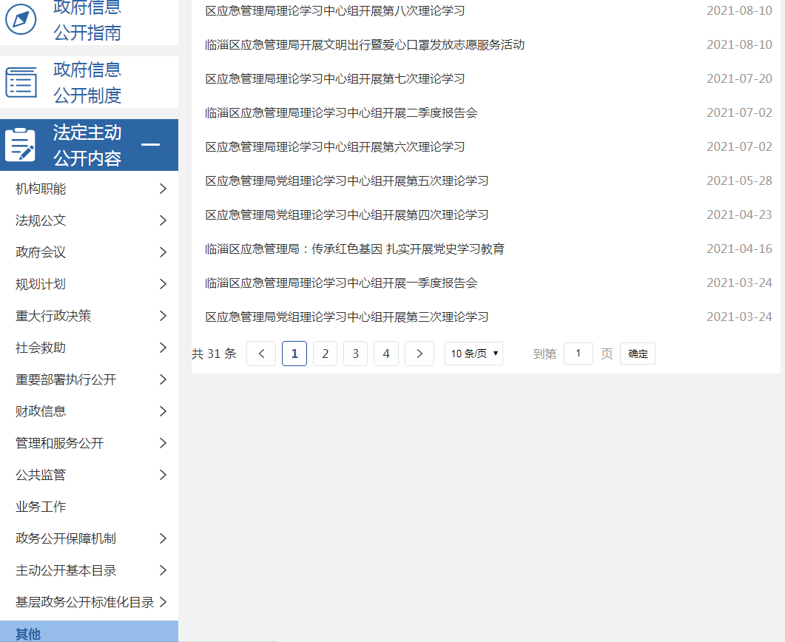
图14.其他信息截图
（二）依申请公开情况。根据新条例完善依申请公开制度和公开指南，设立依申请公开受理点，公众可通过电话、邮件、网络等多种方式申请政府信息公开；规范政府信息依申请公开的受理、审查、处理、答复等各环节的工作流程，做好合法性审查，确保答复时限和答复内容的依法依规。2021年，共收到政府信息公开申请0件，予以公开0件。
（三）政府信息管理情况。一是完善政府信息公开审核机制。明确责任人，由专人负责收集信息发布，加强对文件发布的审核，以制度为遵循抓好政府信息的更新和调整，及时纠错，确保政府公开信息规范高效、准确严谨。二是强化政策文件发布解读。按照上级要求，规范解读内容、突出重点，提供政策解读咨询渠道，采取多元化形式对本级政策进行解读。三是做好存在问题整改。根据区政府办公室统一部署，对照2021年度临淄区政务公开第三方评估问题明细，组织工作人员对政务公开信息进行梳理，逐项整改，确保问题清单整改到位，杜绝错误敏感信息上网。
（四）政府信息公开平台建设情况。在区政务公开办的集中指导下，按照2021年政务公开工作要求调整主动公开目录，推进政府信息公开网站建设，及时更新政府网站信息，提升政府信息公开平台建设水平。
（五）监督保障情况。一是领导高度重视。我局领导多次强调政务公开的重要性，加大各科室、事业单位的重视程度，要求相关部门要及时配合局办公室开展工作，及时提供相关材料，做到除不能公开文件外，其它应公开尽公开。二是明确责任分工。制定《临淄区应急管理局2021年度政务公开工作方案》，明确各科室工作任务、工作要求，落实专人专责，健全主动公开栏目内容的日常检查、维护和更新机制，杜绝信息缺失和错链、死链等问题。三是积极参加培训与指导。主动与上级部门沟通交流，针对反馈问题及时整改落实，总结经验，积累教训，更加有针对性地开展工作。
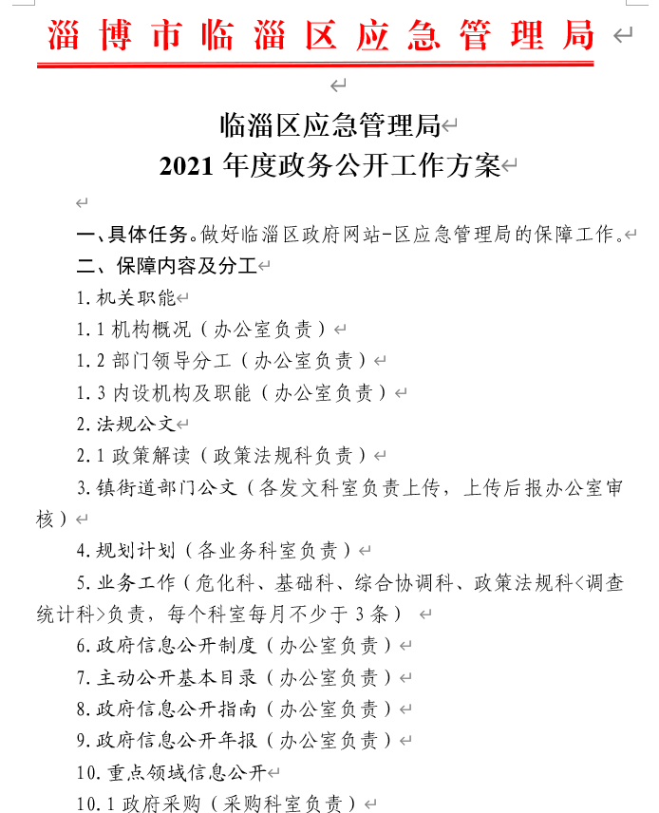
二、主动公开政府信息情况

第二十条 第（一）项
信息内容 | 本年制发件数 | 本年废止件数 | 现行有效件数
规章 | 0 | 0 | 0
行政规范性文件 | 0 | 0 | 0
第二十条 第（五）项
信息内容 | 本年处理决定数量
行政许可 | 209
第二十条 第（六）项
信息内容 | 本年处理决定数量
行政处罚 | 175
行政强制 | 2
第二十条 第（八）项
信息内容 | 本年收费金额（单位：万元）
行政事业性收费 | 0

三、收到和处理政府信息公开申请情况
（本列数据的勾稽关系为：第一项加第二项之和，等于第三项加第四项之和） |  |  | 申请人情况
 |  |  | 自然人 | 法人或其他组织 |  |  |  |  | 总计
 |  |  |  | 商业企业 | 科研机构 | 社会公益组织 | 法律服务机构 | 其他
一、本年新收政府信息公开申请数量 |  |  | 0 | 0 | 0 | 0 | 0 | 0 | 0
二、上年结转政府信息公开申请数量 |  |  | 0 | 0 | 0 | 0 | 0 | 0 | 0
三、本年度办理结果 | （一）予以公开 |  | 0 | 0 | 0 | 0 | 0 | 0 | 0
 | （二）部分公开（区分处理的，只计这一情形，不计其他情形） |  | 0 | 0 | 0 | 0 | 0 | 0 | 0
 | （三）不予公开 | 1．属于国家秘密 | 0 | 0 | 0 | 0 | 0 | 0 | 0
 |  | 2．其他法律行政法规禁止公开 | 0 | 0 | 0 | 0 | 0 | 0 | 0
 |  | 3．危及“三安全一稳定” | 0 | 0 | 0 | 0 | 0 | 0 | 0
 |  | 4．保护第三方合法权益 | 0 | 0 | 0 | 0 | 0 | 0 | 0
 |  | 5．属于三类内部事务信息 | 0 | 0 | 0 | 0 | 0 | 0 | 0
 |  | 6．属于四类过程性信息 | 0 | 0 | 0 | 0 | 0 | 0 | 0
 |  | 7．属于行政执法案卷 | 0 | 0 | 0 | 0 | 0 | 0 | 0
 |  | 8．属于行政查询事项 | 0 | 0 | 0 | 0 | 0 | 0 | 0
 | （四）无法提供 | 1．本机关不掌握相关政府信息 | 0 | 0 | 0 | 0 | 0 | 0 | 0
 |  | 2．没有现成信息需要另行制作 | 0 | 0 | 0 | 0 | 0 | 0 | 0
 |  | 3．补正后申请内容仍不明确 | 0 | 0 | 0 | 0 | 0 | 0 | 0
 | （五）不予处理 | 1．信访举报投诉类申请 | 0 | 0 | 0 | 0 | 0 | 0 | 0
 |  | 2．重复申请 | 0 | 0 | 0 | 0 | 0 | 0 | 0
 |  | 3．要求提供公开出版物 | 0 | 0 | 0 | 0 | 0 | 0 | 0
 |  | 4．无正当理由大量反复申请 | 0 | 0 | 0 | 00 | 0 | 0 | 0
 |  | 5．要求行政机关确认或重新出具已获取信息 | 0 | 0 | 0 | 0 | 0 | 0 | 0
 | （六）其他处理 | 1.申请人无正当理由逾期不补正、行政机关不再处理其政府信息公开申请 | 0 | 0 | 0 | 0 | 0 | 0 | 0
 |  | 2.申请人逾期未按收费通知 要求缴纳费用、行政机关不再处理其政府信息公开申请 | 0 | 0 | 0 | 0 | 0 | 0 | 0
 |  | 3.其他 | 0 | 0 | 0 | 0 | 0 | 0 | 0
 | （七）总计 |  | 0 | 0 | 0 | 0 | 0 | 0 | 0
四、结转下年度继续办理 |  |  | 0 | 0 | 0 | 0 | 0 | 0 | 0

四、政府信息公开行政复议、行政诉讼情况
行政复议 |  |  |  |  | 行政诉讼
结果维持 | 结果纠正 | 其他结果 | 尚未审结 | 总计 | 未经复议直接起诉 |  |  |  |  | 复议后起诉
 |  |  |  |  | 结果维持 | 结果纠正 | 其他结果 | 尚未审结 | 总计 | 结果维持 | 结果纠正 | 其他结果 | 尚未审结 | 总计
0 | 0 | 0 | 0 | 0 | 0 | 0 | 0 | 0 | 0 | 0 | 0 | 0 | 0 | 0
五、存在的主要问题及改进情况
我局政府信息公开工作虽然取得了一定成效，但还存在一些问题：一是主动公开意识不强，没有做到应公开尽公开；二是由于应急工作涉及面广、政策性强，及时、全面公开有待进一步完善；三是由于各科室工作性质不同，在公开的格式和内容上有待进一步规范。
下一步，我局将按照政府信息公开标准化规范化建设要求，加强学习培训，强化对政府信息公开的统筹规划，强化对全局各科室的干部职工信息主动公开意识，在政府信息公开的主动性、全面性、及时性、规范性上下功夫，不断增强政府信息公开的质量和实效。
六、其他需要报告的事项
（一）2021年应急管理局无收取信息处理费情况。
（二）2021年应急管理局无人大代表建议和政协提案办理事项。
（三）2021年度政务公开工作创新情况：
一是强化组织领导，建立基层政务公开长效体系。建立主要负责人亲自抓、分管领导具体抓、专职政务公开工作人员具体负责的责任体系。在局党委、中层会议各安排部署政务公开工作1次，树立严格落实安全生产和救灾领域政务公开标准化、规范化的意识，全局上下做到深入、细致开展政务公开工作。
二是认真梳理公开事项，标准化开展目录编制。对照《安全生产领域基层政务公开标准目录》《救灾领域基层政务公开标准目录》，结合工作职责及地方实际，对原政务公开目录、事项进行梳理、修改、归类，全部纳入政务公开事项，进一步完善各公开事项具体内容，确保目录标准、公开全面。
三是严格落实信息发布，规范化开展信息公开。建立健全主动公开流程，发文标记公开属性，做到主动公开、依申请公开、不予公开分类明确、严格履行。定期开展公文属性审查、内容校对抽查、公开情况抽查，对违反规定的情况及时撤销改正并通报责任科室，确保承诺公开信息能在政务公开系统精准查阅、格式规范、内容准确。

